MONITORAMENTO COSTEIRO COM IMAGENS DE SATÉLITE: ESTUDO DOS CURRAIS DE PESCA NA COSTA DO SALGADO PARAENSE
Paula Maria Gomes Santiago¹; Esther Raiol¹; Rafael Anaisce das Chagas²

¹ Mestranda do Programa de Pós-Graduação em Oceanografia. Universidade Federal do Pará (UFPA). paula.santiago@ig.ufpa.br
¹ Mestranda do Programa de Pós-Graduação em Oceanografia. Universidade Federal do Pará (UFPA). esther.raiol@ufpa.br
² Doutor. Centro Nacional de Pesquisa e Conservação da Biodiversidade Marinha do Norte (CEPNOR).

RESUMO
A zona costeira é considerada um dos ambientes mais dinâmicos do planeta, sofrendo constantes mudanças ao longo do tempo e do espaço. Entre as principais formas de utilização e ocupação na zona costeira destaca-se a pesca, sendo uma atividade de grande relevância socioeconômica, especialmente na região nordeste do estado do Pará. Nessa área, a pesca caracteriza-se pela elevada diversidade de espécies exploradas, com ampla variação nas capturas desse pescado e participação de populações tradicionais, utilizando diferentes apetrechos, como o curral, objeto de estudo desse artigo. Diante disso, este estudo teve como objetivo identificar e quantificar os currais de pesca nos municípios paraenses de Vigia, São Caetano de Odivelas, Curuçá, Marapanim, Magalhães Barata, Maracanã, Salinópolis e São João de Pirabas. Foram utilizadas imagens de satélite disponibilizadas na plataforma Google Earth para a identificação e marcação de pontos geográficos de currais de pesca presentes no ano de 2024, com posterior tratamento dos dados no software QGIS. Foram identificados 567 currais de pesca ao longo da costa do Salgado Paraense, com 196 do tipo enfia-coração e 315 do tipo enfia-coração com parte principal, com maior concentração dessas estruturas no município de Marapanim e Maracanã com 116 e 159 respectivamente. Os resultados demonstram a aplicabilidade de imagens de satélite gratuitas como ferramenta eficiente para o monitoramento espacial da pesca artesanal de baixo custo.
Palavras-chave: Armadilhas de Pesca. Sensoriamento Remoto. Costa Nordeste Paraense.

Área de Interesse do Simpósio: Ciências Agrárias.

INTRODUÇÃO
O rio Amazonas exerce forte influência sobre os ecossistemas costeiros no Norte do Brasil (Nittrouer & DeMaster, 1996). Reconhecido como o maior rio do mundo em descarga de água é responsável pela contribuição de 20% da descarga de água doce no oceano (Olivier et al., 2024). Sua bacia hidrográfica abrange uma área total de mais de 6.000.000 km², sua vazão média chegando a 200.000 m³/s, transportando uma grande carga de nutrientes e sedimentos no Oceano Atlântico, possuindo papel na produtividade biológica e sustentação das espécies marinhas na região (Neves, 2019). A costa do Nordeste do Pará, inserida na influência da pluma amazônica, apresenta uma faixa litorânea com características climáticas oscilando de 30°C a 22°C, em condições normais, com temperaturas no mar variando de 27°C no verão a 24°C no inverno. A variação pluviométrica varia de 1750 mm a 3250 m, com predominância de ventos com velocidade médias de 5 m/s, consistindo em uma área com condições propícias à atividade pesqueira e instalação de currais (Pereira & El-Robrini, 2005).
A zona costeira é considerada um dos ambientes mais dinâmicos do planeta, modificando-se em função do tempo e do espaço. Apresenta características físicas e funcionalidades ecológicas, constituindo-se como uma área naturalmente sujeita a contínuas alterações morfodinâmicas, modeladas por processos antrópicos e naturais (Silva et al., 2004). Esses ambientes possuem inúmeros fatores de origem natural, intrinsecamente interligados, e, outros, provocados por intervenções antrópicas, relacionadas às formas de ocupação e uso (Pimentel & Uacane, 2024).
A pesca constitui uma das principais formas de uso e ocupação na zona costeira, representando uma atividade de importância socioeconômica para os diferentes grupos humanos ao longo do tempo e em distintas regiões geográficas. Na Amazônia, essa prática envolve diretamente ou indiretamente uma parcela significativa da população (Marcelino et al., 2015). A pesca na região amazônica caracteriza-se por uma elevada diversidade de espécies exploradas, além de apresentar ampla variação nas capturas de pescado e participação de populações tradicionais envolvidas tanto na pesca artesanal quanto na industrial, utilizando diferentes tipos de apetrechos de captura, como exemplo o curral (Barthem & Fabré, 2004).
Os currais de pesca são armadilhas fixas para peixes, e usados especialmente nas áreas de marés. As cercas são construídas de forma a não impedir completamente o escape dos peixes, mas de dificultar sua saída (Von Brandt, 1984). A origem da pesca de curral no Brasil é incerta, pois alguns pesquisadores afirmam que os primeiros currais de pesca foram instalados em Pernambuco, mais precisamente na praia do Pau Amarelo, pelos portugueses Lelou, Bartolomeu Bravo e Baltasar de Araújo, por volta de 1694 (Araújo, 2012).
Dentro deste contexto, desenvolveu-se a pesquisa sobre a distribuição de currais no litoral do salgado paraense. Para isso foi definido os municípios de Vigia, São João de Pirabas, Curuçá, Marapanim, Magalhães Barata, Maracanã, Salinópolis e São Caetano de Odivelas para o levantamento quantitativo e tipos de currais instalados nas localidades. Este trabalho tem como objetivo apresentar a metodologia de geotécnicas de baixo custo para a monitoração do quantitativo de currais na região do salgado paraense.

MATERIAL E MÉTODOS
Inicialmente, foi realizado o levantamento bibliográfico de toda a literatura relacionada à temática do estudo dentro das plataformas do Google Scholar, Scielo e Science Direct, sendo utilizado todo trabalho que tivesse abordagem dentro das localidades de interesse, relacionados aos currais e pescados capturados pelo apetrecho de pesca.
O presente artigo compreende municípios da microrregião do Salgado Paraense inserido na zona fisiográfica do nordeste do estado do Pará, com uma exceção. Os municípios em estudo são: Vigia, São João de Pirabas, Curuçá, Marapanim, Magalhães Barata, Maracanã, Salinópolis e São Caetano de Odivelas (Oliveira et al., 2006) com cerca de 500 km de extensão e está situada entre a Baía do Marajó (0°30’ S e 48°00’ W.) e a Baía do Gurupi (0° 30’ S e 46° 00’ W.) (ADRIÃO, 2006) (Figura 1). Somente São João de Pirabas não está inserido na microrregião do Salgado Paraense por motivos históricos ligados a outras cidades (como Salinópolis e Maracanã) e de autonomia política, sendo um município mais recente criado em 1988, além dos critérios de formação urbana e territorial que são analisadas para uma região integrar a classificação (MARINHO, 2017).

Figura 1 – Área de localização do estudo.
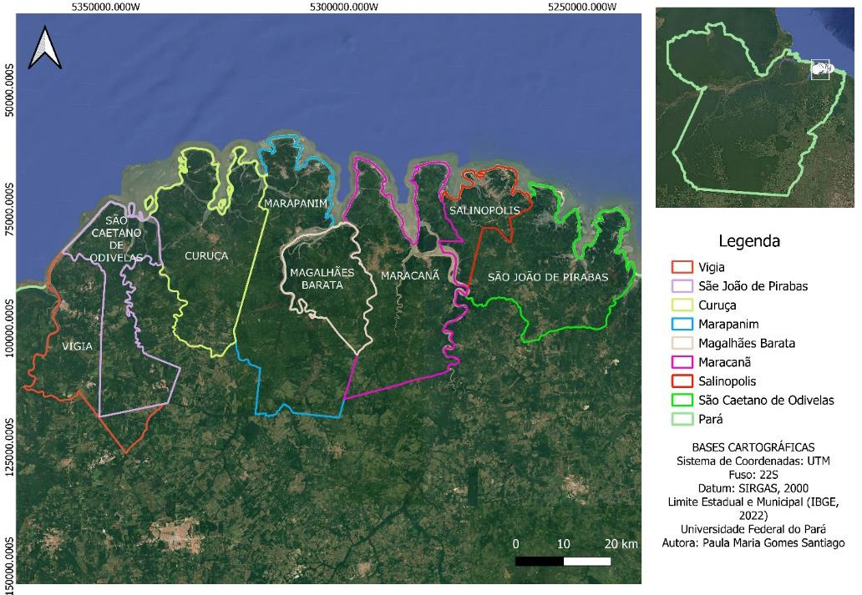
Fonte: Santiago, 2025.

Al-Abdulrazzak e Pauly (2014) demonstraram em seu estudo que o uso de imagens do Google Earth para a identificação e estimativa de esforço de pesca na região costeira do Golfo Pérsico, constitui-se em uma metodologia eficaz para a identificação e mapeamento de estruturas de pesca, a qual o presente estudo baseia-se.
Foram utilizadas imagens de satélite disponibilizadas na plataforma Google Earth, para a identificação e marcação de pontos geográficos de currais de pesca presentes no ano de 2024 ao longo da zona costeira, sendo consideradas unidades amostrais para o levantamento espacial.
O procedimento consistiu na identificação e inspeção visual sistemática da linha de costa, com registro de pontos de ocorrência das estruturas de pesca em ambiente de SIG, colaborando para a localização precisa por coordenadas geográficas. Após o registro de pontos e tipos de ocorrência das estruturas de pesca marcadas no Google Earth, os dados foram importados como arquivo KML para o software QGIS (versão 3.34), utilizado para a elaboração do mapa de identificação dos currais nos diferentes municípios. Foram incorporados os limites municipais disponibilizados no site do Instituto Brasileiro de Geografia e Estatística (IBGE), permitindo a delimitação das áreas de estudo. Em seguida, ocorreu o procedimento da

diferenciação visual dos municípios e seus respectivos currais por meio de diferentes colorações visuais para melhor entendimento e análise entre os locais. Essa abordagem permitiu a caracterização espacial da distribuição e os tipos dos currais, constituindo uma base cartográfica preliminar.

RESULTADOS E DISCUSSÃO

Foram identificados 567 currais ao longo da costa do Salgado Paraense (Figura 2). Os municípios com maior concentração de estruturas de pesca são Maracanã com 159 currais (22 do tipo coração e 137 do tipo enfia-coração) e Marapanim, com 116 currais (80 do tipo coração e 36 enfia-coração). Em seguida, destacam-se São Caetano de Odivelas, com 72 currais, (2 coração e 70 enfia-coração), e Curuçá, com 68 currais (20 coração e 48 enfia-coração). Nos demais municípios, foram observadas menor quantidade: São João de Pirabas com 72 (2 enfia- coração e 70 coração), Magalhães Barata com 16 do tipo enfia-coração e Vigia com 6 currais (5 enfia-coração e 1 coração) e Salinas com 2 (1 enfia-coração e 1 coração).

Figura 2 – Resultados obtidos de currais nos municípios do salgado paraense.

Fonte: Santiago, 2025.
BASES CARTOGRÁFICAS
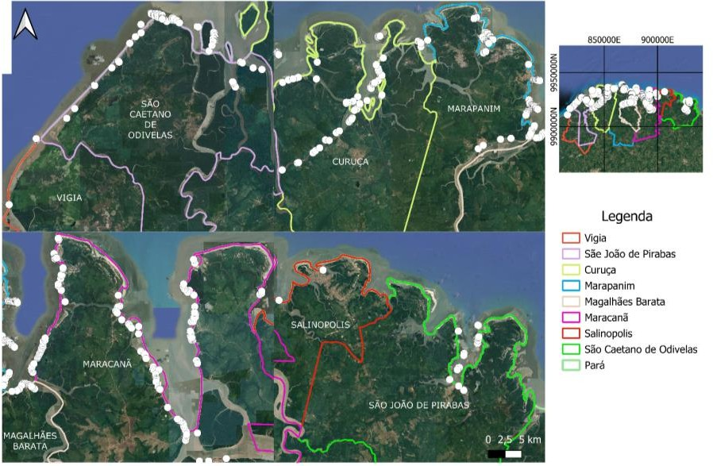
Sistema de Coordenadas: UTM Fuso: 225
Datum: SIRGAS, 2000
Limite Estadual e Municipal (IBGE, 2022)
Universidade Federal do Pará Autora: Paula Maria Gomes Santiago

Ao longo do litoral paraense, os tipos básicos de currais de pesca atualmente em uso são: os currais de uma espia do tipo coração (Figura 3A) e o de enfia-coração (Figura 3B) (Furtado, 1987). Ao longo do tempo e notadamente nos últimos anos, os curralistas introduziram várias inovações no processo de construção dos currais, como utilização de pedaços de redes de pesca de material sintético e de telas de arame (Maneschy, 1993).

Figura 3 - Esquema de curral do tipo coração formado por partes centrais (espias e depósito) e secundárias (sala) (A) e de um curral do tipo enfia-coração, onde podem ser visualizadas as partes principais (enfia e depósito) e secundárias (sala ou salinha e salão) de um curral.
A  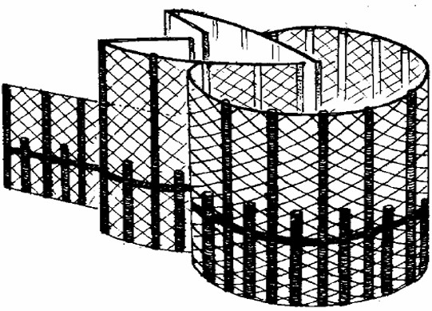 | B  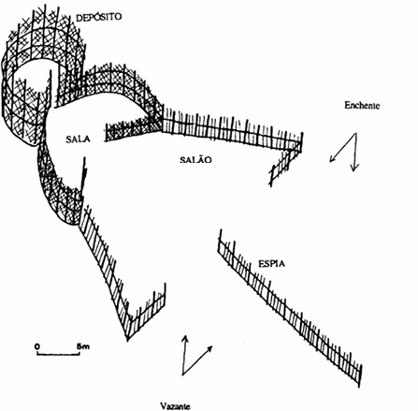
Fonte: Adaptada do Maneschy, 1993.

A produtividade dos currais depende do tamanho dos seus compartimentos e do local de instalação (Isaac, 2006). Conforme Santos (2005), a atividade de pesca artesanal no Nordeste Paraense caracteriza-se por ser desenvolvida com regularidade, sendo que 88,4% a desenvolvem de modo contínuo. De acordo com Santos (2004), os municípios destacados no estudo, situados no litoral do Estado, respondem por aproximadamente um quarto da produção estadual de pescado, tendo a pesca como principal fonte de renda. Diante da relevância dessa atividade nas regiões litorâneas do Pará, o conhecimento sobre a pesca no Nordeste Paraense torna-se fundamental para o gerenciamento eficiente do setor pesqueiro.
Em Vigia e São Caetano de Odivelas cerca de 36% das espécies capturadas possuem valor comercial, e 65% das espécies mais abundantes são a sardinha (Cetengraulis edentulus), tainha (Mugil gaimardianus), pescada-gó (Macrodon ancylodon) e baiacu (Colomesus

pssittacus). Além disso, 33% das espécies capturadas ocorrem em período chuvoso e menos chuvoso (Barros et al. 2011).
Em Curuçá, cerca de 90% da pesca é relacionada ao curral, podendo ser do tipo coração, enfia e cachimbo, construídas de diversos tamanhos e sendo uma das principais fontes de renda na localidade (Alves, 2018). Dentre os tipos de currais identificados, nenhum foi relacionado ao tipo cachimbo, também não foi possível encontrar nenhuma informação das espécies capturadas na região.
No município de Marapanim, a vila do Recreio apresenta a maior percentagem de pesca de curral (67%). A predominância desse tipo de pesca pode estar relacionada à produção desses pescadores visto que, quase totalmente é para o consumo próprio. Dentre as espécies de peixes capturadas, as mais representativas são há a tainha e a (pratiqueira) (Mugil curema, M. incilis, M. lisa, M. gaimardianus), a dourada (Brachyplatystoma flavicans), o peixe-serra (Scomberomorus brasiliensis), o bagre (Hexanematichthys herzbergii), a uricica (Cathorops agassizii, C. arenatus, C. spixii), o peixe-pedra (Genyatremus luteus) e a pescada-gó (Macrodon ancylodon) (Borcem et al. 2011).
O município de São João de Pirabas, as espécies com maior interesse são relacionadas a comercialização do “grude”, sendo elas a pescada amarela (Cynoscion acoupa), Gurijuba (Arius parkeri), corvina (Micropoganias furnieri), Gó (Macrodon ancylodon) e Uritinga (Tachysurus grandicassis). Os subprodutos gerados, como a bexiga natatória, também apresentam valor de comercialização, agregando valor na cadeia produtiva, mas relacionado principalmente aos donos de embarcações (Souza, 2023).
Por último, o município de Salinópolis apresenta a comunidade Derrubada, nesta utiliza- se dos currais chamados “espia” ou “enfiador” e o “de beira”, localizados principalmente ao longo do rio Maracanã (Gomes, 2018). Às espécies alvos são gó (Macrodon ancylodon), tainha (Mugil sp), corvina (Cynoscion virescens) e bandeirado (Brage brage) mas possuindo pouco valor comercial, e baixa rentabilidade aos pescadores (Loiola, 2025).
Não foram encontradas publicações disponíveis nas plataformas científicas que abordassem as informações específicas sobre os currais de pesca e o pescado nos municípios de Magalhães Barata e Maracanã.

Deve-se pontuar que o uso de currais apresenta pontos positivos e negativos. Como impacto negativo ele permite a captura de não apenas peixes, mas também outros seres aquáticos que não possuem interesse comercial, ocasionando na grande quantidade de organismos descartados. Por outro lado, entre os benefícios, ele pode ser visto como uma estrutura que captura lixo disperso na coluna d’água possibilitando sua coleta e descarte em local adequado (Natividade, 2022).
Por fim, o pescado é um alimento de grande importância por ter uma carne com alta qualidade nutricional e reserva de ácidos graxos poli-insaturados da série ômega 3, relacionado a diversos benefícios à saúde humana, além de ser fonte de renda para diversos grupos populacionais (dos Santos Oliveira et al., 2024).

CONCLUSÃO
O uso de técnicas de sensoriamento remoto e geoprocessamento mostrou-se eficiente para o estudo de identificação e mapeamento dos tipos e quantidade de currais de pesca. O uso de imagens de satélite disponíveis no Google Earth e o processamento dos pontos de apetrechos de pesca no QGIS permitiu a delimitação dos pontos de ocorrência e a comparação do número de currais em relação aos municípios ao longo da costa do nordeste do Pará.
De 567 currais identificados, com destaque aos municípios de Maracanã e Marapanim com maior concentração de apetrechos de pesca, ocorreu significativa mudança ao longo dos municípios entre os tipos currais utilizados e sua frequência ao longo da região.
Por fim, essa abordagem metodológica contribui para o monitoramento espacial da pesca artesanal, fornecendo subsídios à gestão costeira e pesqueira, e ressalta o potencial do uso de imagens de satélites gratuitas como uma ferramenta para estudos de monitoramento ao longo da costa amazônica das atividades pesqueiras, ajudando na expansão a análise de currais ao longo do tempo na costa norte paraense e reaplicação da metodologia em outras regiões.

REFERÊNCIAS
AL-ABDULRAZZAK, D.; PAULY, D. Managing Fisheries from space: Google Earth improves estimates of distant fishes catches. ICES Journal of Marine Science, v. 71, n. 3, p. 450-454, 2014, DOI: https://doi.org/10.1093/icesjms/fst178
ALVES, R. J. M., DA SILVA PINHEIRO, D., GONÇALVES, J. P., & FERREIRA, C. H. A
pesca artesanal e os respectivos problemas socioambientais na ilha de mutucal, Curuçá-PA.
Coordenação do Simpósio, v. 173.
ALVES, R. J. M., GONÇALVES, J. P., & ALVES, C. H. F. Pescadores curralistas e sua relação com os recursos vegetais: um estudo socioeconômico-ambiental na comunidade de Mutucal, município de Curuçá, Pará, Brasil. Contribuciones a las Ciencias Sociales, v. 3, p.1-13. 2018.
ARAÚJO, A. G. P. de. Vaqueiros e Mestres em alto mar: uma análise dos processos de trabalho dos pescadores de curral da praia de Bitupitá – Ce. In: Encontro de Ciências Sociais do Norte e Nordeste, 15.; Pré-Alas Brasil, 2012, Teresina. [Anais]. Teresina: UFPI, 2012.
BARROS, D. D. F., TORRES, M. F., & FRÉDOU, F. L. Ictiofauna do estuário de São Caetano de Odivelas e Vigia (Pará, Estuário Amazônico). Biota Neotropica, v. 11, p. 367-
373. 2011.
BARTHEM, R. B., & FABRÉ, N. N. Biologia e diversidade dos recursos pesqueiros da Amazônia. IN: A pesca e os recursos pesqueiros na Amazônia brasileira, 1, 17-62. 2004.

GÓES NEVES, E. O rio Amazonas: fonte de diversidade. Revista del Museo de La Plata, v.
4. 2019.

BORCEM, ELIELMA & FURTADO-JUNIOR, IVAN & ALMEIDA, INAILDE &
PALHETA, MARLLEN & PINTO, ALBERNÁS. A atividade pesqueira no município de Marapanim-Pará, Brasil. Revista de Ciências Agrárias. v. 54. P. 189-201.

DOS SANTOS OLIVEIRA, G., DOS REIS, A. A., DA SILVA, A. L. P., DE LIMA SENA, W., FARIAS MENDES, M. R., SOUSA, P. F. C., ... & VELLOSO, L. P. L. Cadeia produtiva
de uma piscicultura da associação comunitária São José do Caripi, município de Maracanã (Pará, Brasil). Caderno Pedagógico, v. 21, n. 10, p. e9919-e9919. 2024.

GOMES, D. S.; SOUSA, L. V. F. de; MILÉO, R. C.; SILVA, R. O. da. Espacialização

socioeconômica de populações tradicionais: uma compreensão sobre a atividade pesqueira em São João de Pirabas e Salinópolis (PA). 2018.

LOIOLA, R. G. M. Aspectos socioeconômicos da atividade pesqueira em Salinópolis/PA: Entraves e Perspectivas (Doctoral dissertation, Universidade Federal Rural da Amazônia). 2025

MARCELINO, C. D. N. A. F., RAVENA-CAÑETE, V., & BARTHEM, R. B. Técnica e
conhecimento local na pesca de curral: um estudo comparativo sobre duas comunidades pescadoras de São Caetano de Odivelas/PA (Paper 352). Papers do NAEA, v. 1, p. 1. 2015.

MARINHO, Rogério Souza. Pequenas cidades do nordeste do Pará: maritimidades da Amazônia (Doctoral dissertation, Universidade Estadual Paulista, Faculdade de Ciências e Tecnologia). 2017

NATIVIDADE, M. M. O saber matemático informal e o conhecimento matemático formal: um diálogo necessário entre a sala de aula e as práticas informais da comunidade pesqueira de Curuperé-Curuçá-PA. 2022.

NITTROUER, C. A., & DEMASTER, D. J. . The Amazon shelf setting: tropical, energetic, and influenced by a large river. Continental shelf research, v. 16, n. 5-6, p. 553-573. 1996).

OLIVEIRA, J.; POTIGUARA, R. C. D. V.; LOBATO, L. C. B. Fibras vegetais utilizadas na pesca artesanal na microrregião do Salgado, Pará. Boletim do Museu Paraense Emílio Goeldi. Ciências Humanas, v. 1, p. 113-127, 2006.
PEREIRA, S. W. M.; EL-ROBRINI, M.; UFPA, B. Morfo-topografia da microrregião do Salgado Paraense – Região Amazônica. 2005.

Pimentel, M. A. da S., & Uacane, M. S. Cenário da gestão integrada da zona costeira no Pará- Brasil e Beira-Moçambique. Geopauta, v. 8, p. e15572. 2024.

RODRIGUES, R. P. Ordenamento de currais-de-pesca no litoral brasileiro: possibilidade ou utopia?. 2022.
SANTOS, M. A. S. D., GURREIRO-FILHO, M. C. S., NEVES, P. R. D. S., & AGUIAR, C.
G. G. Análise socioeconômica da pesca artesanal no Nordeste Paraense. In XLIII Congresso da SOBER “Instituições, Eficiência, Gestão e Contratos no Sistema Agroindustrial”. Anais... Ribeirão Preto (Vol. 24, pp. 1-20). 2005.

SOUZA, B. M. D. Caracterização da cadeia produtiva da pesca associada ao subproduto de" grude" no município de São João de Pirabas, nordeste paraense. 2023).

VON BRANDT, A. Fish catching methods of the world. 3rd. ed. Farnham: Fishing News Book, 1984. 418 p.

